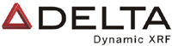
美国Innov-X 第三代产品
系列便携式XRF重金属分析仪
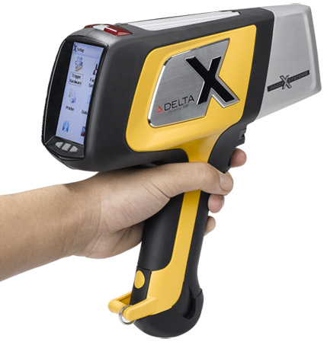
Delta
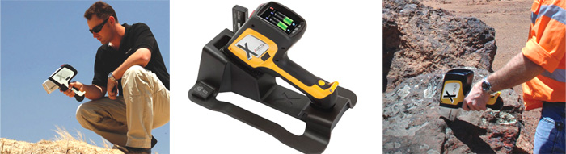

亚太区总经销：智帮电子科技(香港)有限公司
中国大陆服务：Innov-X中国服务中心——深圳市莱雷科技发展有限公司
地址：深圳市宝安区107国道339号吉美禾商务楼11层
联系人 张慧真 13725570064
售服热线：400-680-1299 网址：http://www.inov-x.com
一、Innov-X（伊诺斯）公司简介
美国伊诺斯(Innov-X System)公司位于美国波士顿，美国纽约证券交易所上市企业，是全球最专业的微型X荧光光谱技术研发商，生产的Innov-X OMEGA系列、Alpha系列便携式X射线荧光光谱分析仪占据欧美手提式X荧光分析仪70%的市场份额。
伊诺斯是全球首家通过ISO9001质量体系认证的微型X荧光光谱技术分析仪器的生产厂商，同时通过了NATO AQAPI标准。(该标准为北大西洋公约组织对精密武器及其零件供应商的最高品质要求)。
伊诺斯便携式X射线荧光光谱分析仪已经被广泛应用于地质、采矿、金属、土壤、环境、考古、木材、电子、医药、环保、啤酒、电力、石化、玩具、大型工程、锅炉制造、再生资源金属、玻璃的回收、刑事证据鉴定等各种不同领域的日常分析。被联合国国际原子能机构广泛使用的产品，已多次在伊拉克武器核查和伊朗核查中发挥作用。
2006年美国伊诺斯公司与香港智邦电子科技公司合作，成立了深圳市莱雷科技发展有限公司，作为Innov-X在中国唯一的销售服务中心，为中国地区的客户提供仪器安装、软件调试、使用培训、仪器校验、硬件维修与维护等售后服务。全程追踪式售服管理体系让你没有后顾之忧。
伊诺斯便携式X射线荧光光谱分析仪，被联合国原子能机构和联合国环境规划暑确认为最有效检的应对有害元素检测、合金分析、矿石分析、环境分析的产品，目前正服务于伊朗核查和欧美各大海关等重要部门。
三、Delta无与伦比的独特性能
- 超高的检测精度精确度高。
- 超高的稳定性，超高的重复性。
- 优异的线性相关性。
- 铑元素阳级本身就提高了2倍检测镁元素的结果。
- 超大型SDD硅漂移探测器的使用将从镁到硫元素的检测下限/精度提高了四倍。
- 超大型SDD硅漂移探测器的使用提高了五倍银元素的检测下限，两倍镉元素的检测下限
- 采用了完全重新设计的射线管、无高压电源线、无 RF 噪音、更好的X射线屏蔽。
- 结构更精密，缩短了射线管、探测器与被测样品之间的距离，对于某些应用信号提高了~40%.
- 新的滤波轮更轻、更薄，在位置上更加接近被测样品，具有8 个滤波器，可适应最高的配置，不同的元素采用不同的滤波器，产生最好的分析效果。
- 超过1/3的机体采用铝合金外壳设计，仪器顶部有专用的槽式散热装置，整个体系使散热非常有效，延长机器寿命, X射线分析仪工作更加更稳定，从而故障率极低。
- 超大型SDD硅漂移探测器具有惊人的计数率,高达250000,比普通的Si-Pin X射线探测器获取数据的能力高12.5倍。
- 内置的气压计可以纠正气压，气压计压力感应, 可根据不同的压力调整，从而是检测值更加准确，仪器预设海平面，用户上山或者下到一个矿里测试，无需再次校准，这点对轻元素分析很重要。
- 内置的加速器可探测运动和震动，使仪器不用时待机，拿起时工作。
- 真空系统（选配）：真空系统可提高Mg;Al;Si;P;S等轻质元素的检测下限。
- 智能接驳座可对额外电池充电、仪器内置电池同时充电并显示充电进度，接驳座能连接电脑交换数据，可让仪器即时标准化，仪器随时待命状态。
- 仪器即使在开机状态下也可更换电池而并不需要关机，在系统运作中拔掉电池，有超过30秒的时间可以插入一个新电池。
- 仪器外壳采用铝合金、塑胶设计，坚固耐用，手柄软胶设计，手感好,更适合长时间使用。
- 仪器具有很好的平衡性，在测试时能立于工作台上，一键式按钮设计，即使长时间操作也无疲劳感。
- 可选配GIS数据采集手簿TRIMBLE，通过Arcpad软件将数据与GPS实现绑定，可将仪器测试点的污染信息通过蓝牙传到TRIMBLE上,再与TRIMBLE上自动产生的经度、纬度、海拔进行连接,实现测试信息与GPS同步处理。
- 数据与GPS同步输出，可在每一个测试结果中自动附加GPS信息,这些结果可以被专业的地球物理分析软件自动引用。
- GPS可以实现用户自定义。
- 选配GIS数据采集手簿TRIMBLE产生的数据可以很容易地被ioGAS软件引用，它能进行各种统计，绘制地质3D调查图，能产生Google可搜索文件。通过Google可以很容易找到实景地图，Explorer测试的每一个点皆可以显示在屏幕实际地图中,只要选取屏幕地图中的点就可以查看分析数据与GPS数据。
- 工业级可触摸的显示屏与主机一体化密封设计，可承受野外恶劣的工作环境。密封的仪器可在雨天、尘土飞扬的矿山环境中长时间正常工作。
四、Delta重金属分析仪技术性能
- 真正实现在现场进行无损,快速,准确的检测,直接显示元素的ppm含量与百分比含量。
- 只需将(高端型)重金属分析仪直接接触待测土壤表面，无须等待和花费时间即可现场确定土壤中重金属元素的含量。
- 被检测的样品的对象可以是土壤、泥土、泥浆;矿石、岩石、矿渣、碎片;粉尘、灰尘、过滤物、薄膜层。
- 全球最快的分析速度, 仅需2秒钟就可识别土壤中的重金属元素含量。
- 无需借助电脑，可在现场随意指定，查看，放大相关元素的光谱图。
- 防尘,防雾,防水：一体机设计，软胶与塑胶部件凹凸槽构造设计，使仪器具有很好的三防性能，可承受恶劣的工作环境,大雾,下雨,尘土飞扬工装场地也能正常工作。
- 超大功率。50KV大功率X射线管技术使仪器具有更低检测下限。
- 腰带、枪套、肩带能将仪器牢牢地固定在你的腰部，可在野外活动自如。
- 更高的检测精度，多次测试的平均值统计功能可有效地提高仪器的检测精度。
10.电磁干扰被屏蔽，即使在靠近手机或双向无线通信装置处也能正常工作。
四、Delta重金属分析仪用途及应用领域
1、快速普查超大范围的重金属污染区，有效地测定污染模式，绘制污染图、实时勘察。
2、发现异常状况，做到优先治理重污染区。
3、现场快速追踪污染异常，有效地寻找“热点”地带，圈定污染边界。
4、Innov-X便携式XRF分析仪在土壤中金属成份检测方面符合EPA Method6200。
5、在空气过滤介质、灰尘抹布的合铝方面符合NIOSHMethod7702，OSHAMethodsOSSAl，OSSl。
6、污染水、废水中污染金属成份、污染模式、污染边界的迅速调查与测量。
7、现场监测RCRA所涉及的金属和优先控制的污染金属。
8、原土地、污染水、废水、等有害物质的现场处置最小化处理并给污染控制、补救方法的深度分析提供理论依据。
9、因环境污染而导致的疾病与很多重金属元素有关，如：癌症(Ni,Cr)、 肾病(As,Pb)、肝病(As,Cu)、肺尘症(Fe)、哮喘(Ni）帕金森氏综合症(Mn)。
六、Delta重金属分析仪在SiO₂不同元素的检测下限

Delta在SIO₂下的120秒检测下限（PPM）
元素 | Delta （LOD） | 元素 | Delta（LOD）
P | 500 - 700 | Se | 1~3
S | 100 - 250 | Rb | 1
Cl | 60 - 100 | Sr | 1
K | 30 - 50 | Zr | 1
Ca | 20 - 30 | Mo | 1
Ti | 7~15 | Ag | 6~8
Cr | 1~3 | Cd | 1~3
Mn | 3~5 | Sn | 11~15
Fe | 5 | Sb | 12~15
Ni | 10~20 | Ba | 10~20
Cu | 5~7 | Hg | 2~4
Zn | 3~5 | Pb | 2~4
As | 1~3 | Mg | ~1.0%
Al | 0.5% | Si | 0.50%

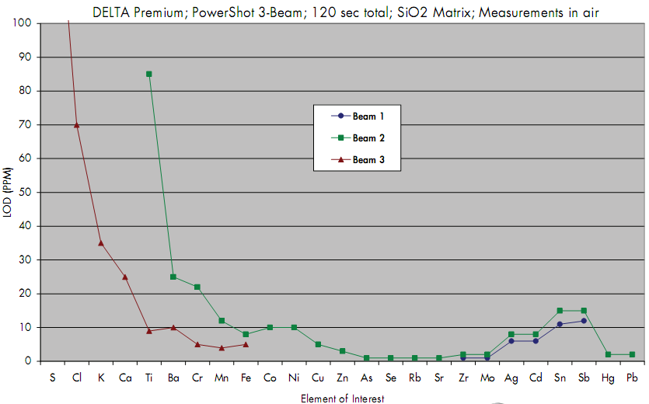
Delta在SIO₂下的120秒检测下限
七、Innov-X售后服务
美国伊诺斯公司于2006年与香港与智邦电子科技（香港）有限公司合作，成立了深圳市莱雷科技发展有限公司，作为Innov-X在中国唯一的销售服务中心。负责整个中国市场的销售与技术服务。为中国地区的客户提供仪器安装、软件调试、使用培训、仪器校验、硬件维修与维护等售后服务。全程追踪式售服管理体系让你没有后顾之忧。

１．质量保证：
莱雷科技发展有限公司保证向客户提供，美国Innov-X公司原装进口仪器，使用最上等的材料和头等工艺制成，全新，进口，未曾使用，并完全符合本合同规定的质量。货品质量保证期为十二个月，从货物（调试）最终验收日起算。请客户认清“（Innov-X System）商标，防止目前中国区市场假冒伪劣产品。为保护客户利益Innov-X中国服务中心开通中国区免费电话：400-680-1299，核实仪器原厂编码。

２．技术培圳：
如何使用正确的XRF方法进行检测
Innov-X Delta PGSM的操作方法
Innov-X Delta PGSM的保养方法

３．售后服务：
美国（Innov-X System）公司为其全球范围内的伊诺斯产品提供售后服务。中国区域内的伊诺斯用户由Innov-X中国服务中心（深圳市莱雷科技发展有限公司）负责产品的终身维护。美国伊诺斯（Innov-X System）公司为其全球范围内的伊诺斯产品主机提供壹年的保修期，为X射线管（X-tube），探测器(Dector)提供2000小时或壹年的保修期。附件锂电池，电源供应器，充电器, 数据传输座不在保修范围内。

